OCUPAÇÃO JOVEM
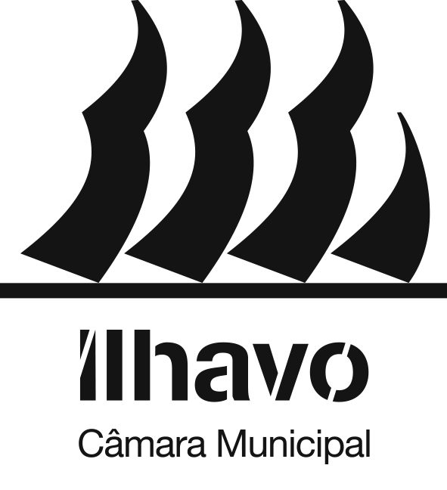

Av. 25 de Abril,
3830-044 Ílhavo

geralcmi@cm-ilhavo.pt
www.cm-ilhavo.pt
+(351) 234 329 600
Programa Municipal de Tempos Livres 2024

FICHA DE INSCRIÇÃO ENTIDADES
Associações, Instituições e Clubes Desportivos

IDENTIFICAÇÃO

Entidade
Morada:
Código Postal: | Telefone:
E-mail:
Responsável do projeto:

CANDIDATURA

Assinalar com um X o projeto:

Projeto | Candidatura
Animação Cultural para Idosos
Animação Cultural para a Infância
Apoio a Atividades Desportivas

Assinalar com um X o turno:

Data-limite de inscrição | Turno |  | Candidatura
Até 30 dias antes do início do turno | 2 | março e abril
 | 3 | maio e junho
 | 4 | julho
 | 5 | agosto

Área de projeto?

Local de realização do projeto?

Número máximo de jovens?

Descrição dos objetivos e das tarefas a serem desenvolvidas pelos jovens:
Tarefas a desenvolver | Duração das tarefas

Indique a principal motivação que o/a levam a inscrever-se como entidade de acolhimento?

Quais poderão ser os seus contributos para o programa Ocupação Jovem?

Outras informações:

Assinatura do responsável,

__________________________, Data: __/__/____

